SEL393 – Laboratório de Instrumentação Eletrônica I

Escola de Engenharia de São Carlos - USP

Departamento de Engenharia Elétrica

Filtros Ativos Passa Baixa
- Filtros Ativos Passa Baixa de Ordem 3 e 5

1.1 Kit Educacional

No kit educacional ME3000 / M2 da Dream Catcher é possível implementar filtros passa-baixa com as especificações descritas na Tabela 1.1.

Tabela 1.1
Filtro Passa-Baixa | Ordem  do Filtro | Frequência  de corte (f_{c} - KHz) | Valor do  Capacitor C (nF)
Butterworth | 3ª | 7.25 | 10
Butterworth | 3ª | 19.8 | 10
Butterworth | 5ª | 7.25 | 10
Butterworth | 5ª | 19.8 | 10
Chebyshev, 2dB ripple | 3ª | 14.5 | 10
Chebyshev, 2dB ripple | 3ª | 22 | 10
Chebyshev, 2dB ripple | 5ª | 20 | 10

OBS: 1) O filtro de Butterworth de 5ª ordem com f_{c} = 7.25KHz consta no roteiro do kit mas os resistores necessários para a sua implementação não estão no kit.

As arquiteturas de filtros de 1a e 2a ordem disponíveis no kit ME3000 / M2 para implementação de filtros de 1ª, 2ª, 3ª, 4ª e 5ª ordem são mostradas nas figuras 1a, 1b e 1c e 1d.

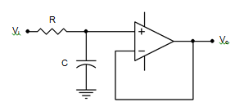
Fig. 1a – Filtro Passa-Baixa de ordem 1 com ganho unitário

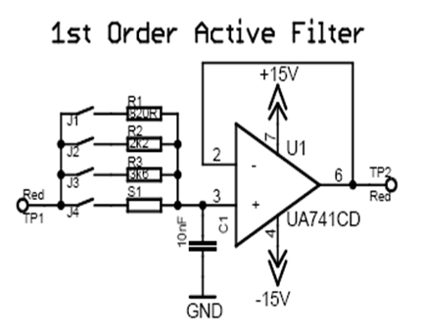
Fig. 1b – Filtro Passa-Baixa de ordem 1 implementado no Kit 3000 / M2

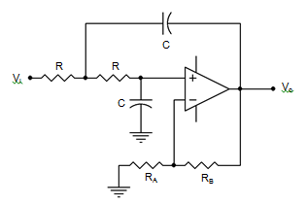

Fig. 1c – Filtro Passa-Baixa de ordem 2 com ganho não unitário e arquitetura
Sallen-Key

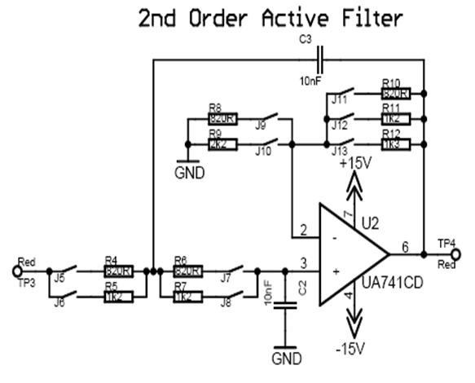
Fig. 1d_a – Filtro Passa-Baixa de ordem 2 com ganho não unitário e arquitetura
Sallen-Key implementado no Kit 3000 / M2

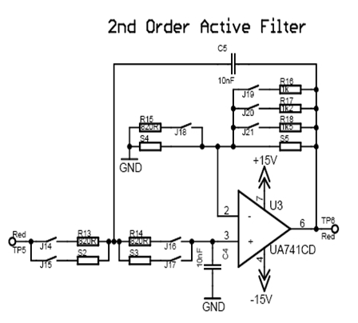
Fig. 1d_b – Filtro Passa-Baixa de ordem 2 com ganho não unitário e arquitetura
Sallen-Key implementado no Kit 3000 / M2

OBS: 1) O resistor R = 820Ω/ J14 do kit educacional desse estágio da bancada 1 do laboratório não funciona. Utilizar R = 820Ω nos jumpers J15 e J17 no lugar dos jumpers J14 e J16.

Projete filtros passa-baixa de 3ª e 5ª ordem com as especificações descritas na tabela 1.2 e com os componentes disponíveis nos circuitos das figuras 1a à 1d. Observe estas figuras com zoom para visualizar os componentes.

Tabela 1.2
Bancada | Filtro Passa-Baixa | Ordem  Filtro | Frequência  de corte  (f_{c} - KHz) | Capacitor  C (nF)
1 | Butterwork | 3ª | 19.8 | 10
1 | Chebyshev, 2dB ripple | 5ª | 20
2 | Butterwork | 5ª | 19.8 | 10
2 | Chebyshev, 2dB ripple | 3ª | 22
3 | Butterwork | 3ª | 19.8 | 10
3 | Chebyshev, 2dB ripple | 5ª | 20
4 | Butterwork | 5ª | 19.8 | 10
4 | Chebyshev, 2dB ripple | 5ª | 20
5 | Butterwork | 3ª | 19.8 | 10
5 | Chebyshev, 2dB ripple | 5ª | 19.8
6 | Butterwork | 5ª | 19.8 | 10
6 | Chebyshev, 2dB ripple | 3ª | 22

1.2. Relatório RERelatórioRelatEducacional

2.1) Escolha um dos filtros da Tabela 1.2 e descreva o cálculo dos filtros, conforme descrito no item 1.1.

2.2) Implemente esses filtros em simulação no LTSPice. Os seguintes parâmetros deverão ser medidos:

a) Meça o ganho de cada estágio do filtro e o ganho total na faixa de passagem. Compare o valor medido do ganho de cada estágio do filtro com o das equações de ganho.
b) Meça a frequência de corte do filtro (f_{c}) e compare com a especificada no projeto do filtro.
c) Meça a(s) frequência(s) onde ocorrem o(s) pico(s) de ripple nos filtros de Tchebychev de 3ª e 5ª ordem.

2.3) Simule um filtro passa-baixa de ordem 2 de Butterworth, Tchebychev (ripple de 3dB) e Bessel com topologia de Sallen-Key com ganho não unitário e frequência de corte de 20KHz. Utilize C₁=10nF.

Comente sobre a resposta de cada filtro na banda de passagem.

